1. **Diketahui data tentang Y1, Y2, Y3, Y4**

No Y1 Y2 Y3 Y4

1 47.8 48.8 49.0 49.7  
2 46.4 47.3 47.7 48.4  
3 46.3 46.8 47.8 48.5  
4 45.1 45.3 46.1 47.2  
5 47.6 48.5 48.9 49.3  
6 52.5 53.2 53.3 53.7  
7 51.2 53.0 54.3 54.5  
8 49.8 50.0 50.3 52.7  
9 48.1 50.8 52.3 54.4  
10. 45.0 47.0 47.3 48.3

Tentukan korelasi

1. Korelasi antara Y1 dengan ½(Y2+Y3)
2. Korelasi antara Y2 dengan 2(Y3+Y4)

Jawab :

1. Korelasi antara Y1 dengan ½(Y2+Y3)
2. Cari varian dan covarian untuk kedua peubah

Dengan menggunakan excel diperoleh matriks varian covariannya sebagai berikut :







1. Cari korelasi nya dengan menggunakan rumus :



Sehingga dengan menggunakan excel diperoleh matriks korelasi sebagai berikut :



1. Korelasi antara Y2 dengan 2(Y3+Y4)

Berikut data Y2 dan 2(Y3+Y4)

|  |  |  |
| --- | --- | --- |
| **No** | **Y2** | **2(Y3 +Y4)** |
| **1** | 48.8 | 197.4 |
| **2** | 47.3 | 192.2 |
| **3** | 46.8 | 192.6 |
| **4** | 45.3 | 186.6 |
| **5** | 48.5 | 196.4 |
| **6** | 53.2 | 214 |
| **7** | 53 | 217.6 |
| **8** | 50 | 206 |
| **9** | 50.8 | 213.4 |
| **10** | 47 | 191.2 |
| **Rata-Rata** | **49.07** | **200.74** |

Langkah-langkah mencari korelasi :

1. Cari varian dan covarian untuk kedua peubah

Dengan menggunakan excel diperoleh matriks varian covariannya sebagai berikut :







1. Cari korelasi nya dengan menggunakan rumus :



Sehingga dengan menggunakan excel diperoleh matriks korelasi sebagai berikut :



1. 2. Suatu percobaan dengan menggunakan **2** jenis pupuk. Pupuk-pupuk tersebut kemudian disebar pada petak-petak lahan yang ditanami padi. Karena lahan tidak homogen maka lahan di blok menjadi **2** blok. Setiap blok ada **2** petak. Randomisasi **2** perlakuan dilakukan untuk setiap blok. Pada saat panen diukur **bobot biji** dan **bobot serasak** per petak. Matriks jumlah kuadrat adalah sebagai berikut :

P (Matriks Perlakuan)= 

B (Matriks Blok) = 

E (Matriks Galat) = 

Pertanyaan = Apakah perlakuan **8** pupuk tersebut mempunyai pengaruh yang sama terhadap respon ? (gunakan alpha 5 %).

$$∆=\frac{|E|}{|E+P|}$$

**Penyelesaian :**

Rancangan merupakan rancangan acak kelompok dengan keterangan sebagai berikut :

* Faktor : Jenis Pupuk
* Level : 2
* Blok (Kelompok) : 2
* Setiap Blok ada 2 petak lahan
* Jadi banyak unit percobaan : 2 x 2 = 4

Hipotesis yang digunakan untuk melihat perbedaan perlakuan terhadap respon adalah :

Hipotesis :





|  |  |  |
| --- | --- | --- |
| Sumber Keragaman | Derajat Bebas | Jumlah Kuadrat |
| Perlakuan | 1 |  |
| Blok | 1 |  |
| Galat | 1 |  |
| Total | 3 |  |

Statistik uji

benar

Karena p = 2 dan g = 2, maka:

benar

Wilayah kritis:

 → 





Kesimpulan :

Karena F hitung < F tabel maka H0 gagal ditolak atau dengan kata lain terima H0. Hal ini berarti bahwa tidak terdapat perbedaan pengaruh pupuk terhadap **bobot biji** dan **bobot serasak** per petak pada taraf nyata 5%. Atau dengan kata lain 2 jenis pupuk tersebut memberikan pengaruh yang sama terhadap respon.

1. Diketahui vektor **y** menyebar N3(**)**

Dimana

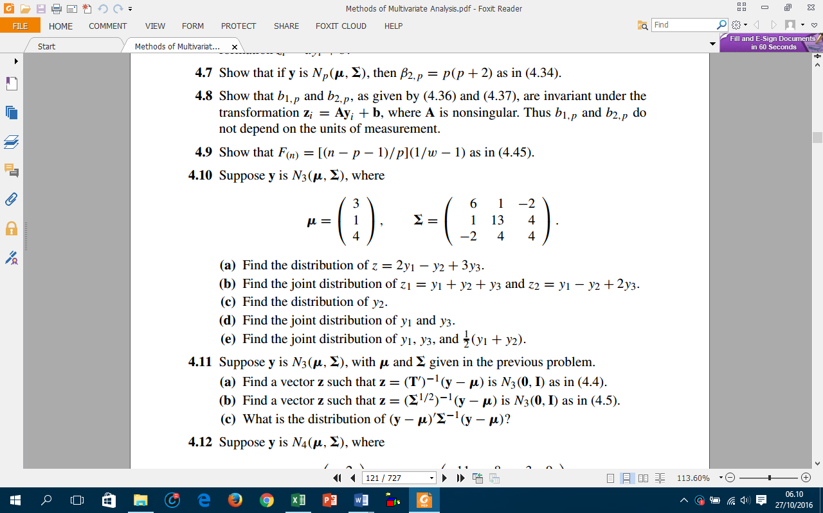

Tentukan

A.Distribusi peluang dari *z* = 2*y*1 − *y*2 + 3*y*3.

B.Distribusi peluang bersama antara *z*1 = *y*1 + *y*2 + *y*3, *z*2 = *y*1 − *y*2 + 2*y*3.

**JAWABAN NO 3**

**3.a $zY=\left[\begin{matrix}2 & -1 & 3\end{matrix}\right]\left[\begin{matrix}y1 \\ y2 \\ y3\end{matrix}\right]$**

$$E\left(zY\right)=z' E\left(y\right)=\left[\begin{matrix}2 & -1 & 3\end{matrix}\right]\left[\begin{matrix}3 \\ 1 \\ 4\end{matrix}\right]=17$$

$$V\left(zY\right)=z' V\left(y\right)z=\left[\begin{matrix}2 & -1 & 3\end{matrix}\right]\left[\begin{matrix}6 & 1 & -2 \\ 1 & 13 & 4 \\ -2 & 4 & 4\end{matrix}\right]\left[\begin{matrix}2 \\ -1 \\ 3\end{matrix}\right]=21$$

Maka z memiliki distribusi peluang $N(μ,Σ)$ dengan *N*(17,21)

**3.b $z1=\left[\begin{matrix}1 & 1 & 1\end{matrix}\right]\left[\begin{matrix}y1 \\ y2 \\ y3\end{matrix}\right]$**

$$z2=\left[\begin{matrix}1 & -1 & 2\end{matrix}\right]\left[\begin{matrix}y1 \\ y2 \\ y3\end{matrix}\right]$$

Sehingga

$$zY=\left[\begin{matrix}1 & 1 & 1 \\ 1 & -1 & 2\end{matrix}\right]\left[\begin{matrix}y1 \\ y2 \\ y3\end{matrix}\right]$$

$$E\left(zY\right)=\left[\begin{matrix}1 & 1 & 1 \\ 1 & -1 & 2\end{matrix}\right]\left[\begin{matrix}3 \\ 1 \\ 4\end{matrix}\right]=\left[\begin{matrix}8 \\ 10\end{matrix}\right]$$

$$V\left(zY\right)=z' V\left(y\right)z=\left[\begin{matrix}1 & 1 & 1 \\ 1 & -1 & 2\end{matrix}\right]\left[\begin{matrix}6 & 1 & -2 \\ 1 & 13 & 4 \\ -2 & 4 & 4\end{matrix}\right]\left[\begin{matrix}1 & 1 \\ 1 & -1 \\ 1 & 2\end{matrix}\right]=\left[\begin{matrix}29 & -1 \\ -1 & 16\end{matrix}\right]$$

Maka distribusi peluang bersama antara z1 = y1 + y2 + y3 dan z2 = y1 − y2 + 2y3 adalah $N(μ,Σ)$ dengan $μ=\left[\begin{matrix}8 \\ 10\end{matrix}\right]$ dan $Σ=\left[\begin{matrix}29 & -1 \\ -1 & 16\end{matrix}\right]$

1. Apa yang anda ketahui tentang analisis profil ? Suatu data tentang performance nilai metode statistika (X1), teori statistika (X2), serta analisis peubah ganda (X3) pada 10 mahasiswa statistika tingkat 2 dan 10 tingkat 3.

|  |  |  |  |
| --- | --- | --- | --- |
|  | X1 | X2 | X3 |
| Kelas 2 | 80,5 | 82,2 | 80,3 |
| Kelas 3 | 86,6 | 85,4 | 85.0 |

Nilai Rata-Rata sebagai berikut

Matriks Kovarian S=

|  |  |  |  |
| --- | --- | --- | --- |
|  | X1 | X2 | X3 |
| X1 | 102.16 | 21.80 | 8.83 |
| X2 | 21.80 | 47.85 | 16.14 |
| X3 | 8.83 | 16.14 | 49.82 |

Matriks Kebalikan S=

$$S^{-1}=\left(\begin{matrix}0.0108485 & -0.0048207 & -0.0003610 \\ -0.0048207 & 0.0256047 & -0.0074406 \\ -0.0003610 & -0.0074406 & 0.0225468\end{matrix}\right)$$

Ujilah apakah gambar berikut paralel, berimpit dan sejajar sumbu X (Gunakan alpha 1 %)

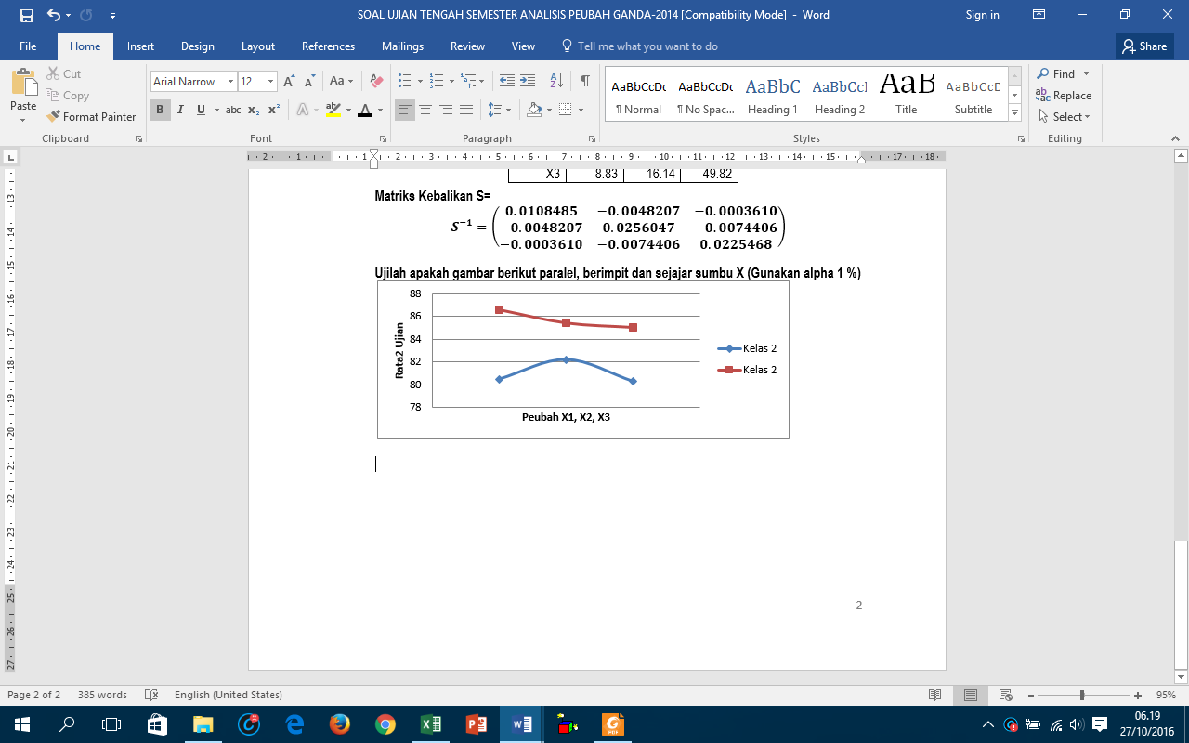

**JAWABAN No 4**

* **Pengertian analisis profil**

Analisis Profil adalah salah satu pengujian hipotesis terhadap nilai tengah dari peubah ganda dengan menggunakan prinsip grafik untuk mengetahui perkiraan tentang kemiripan profil baik profile antar perlakuan maupun antar kelompok yang dinyatakan dengan kesejajaran itu.

* Pengolahan data

p = banyaknya respon = 3 (X1, X2,X3)

g = banyaknya populasi = 2 (kelas 2, kelas 3)

n1=n2=10 mahasiswa

1. **Uji Kesejajaran**

**Hipotesis**

****berubah

$H_{01} : Cμ_{1}=Cμ_{2}$

dimana $C=\left[\begin{matrix}1 & -1 & 0 \\ 0 & 1 & -1\end{matrix}\right]$



sehingga

$$T^{2}=\left[\begin{matrix}-6.1 & -3.2 & -4.7\end{matrix}\right]\left[\begin{matrix}1 & 0 \\ -1 & 1 \\ 0 & -1\end{matrix}\right]\left[\begin{matrix}0.049486 & 0.014182 \\ 0.014182 & 0.080529\end{matrix}\right]\left[\begin{matrix}1 & -1 & 0 \\ 0 & 1 & -1\end{matrix}\right]\left[\begin{matrix}-6.1 \\ -3.2 \\ -4.7\end{matrix}\right]=0.473980607$$

$$c^{2}=\frac{(10+10-2)(3-1)}{10+10-3} \left(6.112\right)=12.9433$$

Maka $T^{2}$ < $c^{2}$ artinya Terima H0. Artinya cukup bukti untuk menyatakan bahwa kedua populasi ini sejajar pada taraf nyata 1% (Lanjut ke Uji Keberhimpitan )

1. **Uji Keberhimpitan**

Hipotesis :

Jika profil-profil itu sejajar, apakah profil-profil itu saling berhimpit (*coincident*)?

Bentuk umum hipotesisnya:

$$H_{02}=\left[\begin{matrix}\begin{matrix}μ_{11} \\ μ_{12}\end{matrix} \\ \begin{matrix}⋮ \\ μ_{1p}\end{matrix}\end{matrix}\right]=\left[\begin{matrix}\begin{matrix}μ_{21} \\ μ_{22}\end{matrix} \\ \begin{matrix}⋮ \\ μ_{2p}\end{matrix}\end{matrix}\right]=…=\left[\begin{matrix}\begin{matrix}μ_{i1} \\ μ_{i2}\end{matrix} \\ \begin{matrix}⋮ \\ μ_{ip}\end{matrix}\end{matrix}\right]$$

atau dengan kata lain, profil akan saling berhimpit apabila total dari nilai rataan tiap-tiap populasi $μ_{11}+…+μ_{1p}=μ_{21}+…+μ_{2p}=…=μ_{i1}+…+μ_{ip}$.

Untuk dua populasi yang normal maka bentuk hipotesis nolnya adalah:



$$H_{02} : 1'μ_{1}=1'μ_{2}$$

Sehingga :

$T^{2}=\left[\begin{matrix}-6.1 & -3.2 & -4.7\end{matrix}\right]\left[\begin{matrix}1 \\ 1 \\ 1\end{matrix}\right]\left[0.017043\right]\left[\begin{matrix}-6.1 & -3.2 & -4.7\end{matrix}\right]\left[\begin{matrix}1 \\ 1 \\ 1\end{matrix}\right]=$ 3.340492

$F_{1,18(0.01)}=$ 8.28542

Maka $T^{2}$ < $F$ artinya Terima H0. Artinya cukup bukti untuk menyatakan bahwa kedua populasi ini berhimpit pada taraf nyata 1% (Lanjut ke Uji kesamaan)

1. **Uji Kesamaan**

Hipotesis:

**H03 : Cμ=0**

Statistik Uji:



Dengan:



$$c^{2}=\frac{(n1+n2-1)(p-1)}{n1+n2-p+1} F_{p-1;n1+n2-p+1(alpha)}$$

Sehingga :

$$\overline{x}=\left[\begin{matrix}83.55 \\ 83.8 \\ 82.65\end{matrix}\right]$$

$$n1+n2=20$$

$$F=20 \left[\begin{matrix}-6.1 & -3.2 & -4.7\end{matrix}\right]\left[\begin{matrix}1 & 0 \\ -1 & 1 \\ 0 & -1\end{matrix}\right]\left[\begin{matrix}0.009897 & 0.002836 \\ 0.002836 & 0.01610\end{matrix}\right]\left[\begin{matrix}1 & -1 & 0 \\ 0 & 1 & -1\end{matrix}\right]\left[\begin{matrix}-6.1 \\ -3.2 \\ -4.7\end{matrix}\right]=0.020287$$

$$c^{2}=9.909284$$

Maka $F$ < $c^{2}$ artinya Terima H0. Artinya cukup bukti untuk menyatakan bahwa kedua populasi ini memiliki profil yang sama pada taraf nyata 1%.

* **KESIMPULAN NO 4**

**Dari hasil ketiga uji diatas didapatkan bahwa kedua populasi tersebut memilki profil yang sejajar, berhimpit dan sama pada taraf 1%.**

1. Definisi spektral dekomposisi. Jika suatu matriks A sebuah matriks simetrik berukuran k x k. Matriks A dapat diubah menjadi k pasangan akar ciri dan vektor ciri $\left(λ_{i}, e_{i}\right)$ sebagai

$$A=\sum_{i}^{k}{λ_{i}e_{i}e_{i}^{'}}$$

Soal suatu matriks

$$A=\left(\begin{matrix}4 & 0 \\ 0 & 9\end{matrix}\right)$$

Tentukan dengan spektral dekomposisi (NILAI 15)

$$\left|\left(\begin{matrix}4 & 0 \\ 0 & 9\end{matrix}\right)-τ\left(\begin{matrix}1 & 0 \\ 0 & 1\end{matrix}\right)\right|=\left|\begin{matrix}4-τ & 0 \\ 0 & 9-τ\end{matrix}\right|=\left(4-τ\right)\left(9-τ\right)=0, τ_{1}=4, τ_{2}=9$$

$τ_{1}=4$, $\left(\begin{matrix}4 & 0 \\ 0 & 9\end{matrix}\right)\left(\begin{matrix}e1 \\ e2\end{matrix}\right)=4\left(\begin{matrix}e1 \\ e2\end{matrix}\right)$

4e1+0e2=4e1, 9e2=4e2

E1=1 e2=0 shg

$${\left(\begin{matrix}1 \\ 0\end{matrix}\right)}_{1}$$

Untuk $τ_{2}=9$, $\left(\begin{matrix}4 & 0 \\ 0 & 9\end{matrix}\right)\left(\begin{matrix}e1 \\ e2\end{matrix}\right)=9\left(\begin{matrix}e1 \\ e2\end{matrix}\right)$

4e1+0e2=9e1🡪4e1=9e1🡪e1=0

0e1+9e2=9e2🡪 9e2=9e2🡪e2=1

$${\left(\begin{matrix}0 \\ 1\end{matrix}\right)}_{2}$$

Maka

$$\left(\begin{matrix}4 & 0 \\ 0 & 9\end{matrix}\right)=4\left(\begin{matrix}1 \\ 0\end{matrix}\right)\left(\begin{matrix}1 & 0\end{matrix}\right)+9\left(\begin{matrix}0 \\ 1\end{matrix}\right)\left(\begin{matrix}0 & 1\end{matrix}\right)=\left(\begin{matrix}4 & 0 \\ 0 & 0\end{matrix}\right)+\left(\begin{matrix}0 & 0 \\ 0 & 9\end{matrix}\right)$$

1. Suatu matriks ragam peragam **(nilai 15)**
$$\sum{}=\left(\begin{matrix}25 & -2 & 4 \\ -2 & 4 & 1 \\ 4 & 1 & 9\end{matrix}\right)$$

2. Tentukan $ρ_{13}$
$$ρ_{13}=\frac{σ_{13}}{σ_{1}σ_{3}}=\frac{4}{\sqrt{25}\sqrt{9}}=\frac{4}{(5*3)}=\frac{4}{15}=0.27$$

3. Tentukan korelasi X1 dan ½ X2+ ½ X3

Misal Y=X1, Z=½ X2+ ½ X3

$$ρ_{yz}=\frac{σ_{yz}}{σ_{y}σ_{z}}$$

$$σ_{yy}=Var\left(X1\right)=25, σ_{y}=5$$

$$σ_{zz}=Var\left(\frac{1}{2}X2+\frac{1}{2}X3\right)=\frac{1}{4}Var\left(X2\right)+\frac{1}{4}Var\left(X3\right)+2\left(\frac{1}{2}\right)Cov\left(X2,X3\right)\left(\frac{1}{2}\right)=\frac{1}{4}\left(4\right)+\frac{1}{4}\left(9\right)+\frac{1}{2}\left(1\right)=\frac{15}{4}=3.75, so σ_{z}=1.94$$

$$σ_{yz}=Var \left(Y,Z\right)=COV\left(X1,\frac{1}{2}X2+\frac{1}{2}X3\right)=Cov\left(X1,\frac{1}{2}X2\right)+Cov\left(X1,\frac{1}{2}X3\right)$$

$$=\frac{1}{2}Cov\left(X1,X2\right)+\frac{1}{2}Cov\left(X1,X3\right)=\frac{1}{2}\left(-2\right)+\frac{1}{2}\left(4\right)=-1+2=1$$

Maka

$$ρ_{yz}=\frac{1}{5(1.94)}$$

1. X1 adalah umur mobil dan X2 adalah harganya dalam ribu dollar



Apakah data diatas menyebar multivariate normal ? nilai 15

|  |  |  |  |  |  |  |  |  |  |  |  |  |  |  |  |  |
| --- | --- | --- | --- | --- | --- | --- | --- | --- | --- | --- | --- | --- | --- | --- | --- | --- |
|  | | X1 | X2 | | Ragam  (X1) | Ragam(X2) | COV(X1X2) | 0,290508 | 0,127301 |  |  | DI^2 | Pering  kat | D^2 | Prob-Kum | Khi-Kuadrat |
|  | | 1 | 18,95 | | 17,64 | 55,79 | -31,37 | 0,127301 | 0,082536 | -0,26932 | 0,081797 | 1,74 | 1 | 0,11 | 0,05 | 0,102586589 |
|  | | 2 | 19 | | 10,24 | 56,54 | -24,06 |  |  | 0,027551 | 0,213225 | 1,52 | 2 | 0,20 | 0,15 | 0,325037859 |
|  | | 3 | 17,95 | | 4,84 | 41,85 | -14,23 |  |  | 0,184393 | 0,253863 | 1,24 | 3 | 0,49 | 0,25 | 0,575364145 |
|  | | 3 | 15,54 | | 4,84 | 16,48 | -8,93 |  |  | -0,1224 | 0,054951 | 0,49 | 4 | 0,75 | 0,35 | 0,861565832 |
|  | | 4 | 4 | | 1,44 | 55,97 | 8,98 |  |  | -1,30095 | -0,77021 | 7,32 | 5 | 1,24 | 0,45 | 1,195674002 |
|  | | 5 | 12,95 | | 0,04 | 2,16 | -0,29 |  |  | 0,128904 | 0,095785 | 0,11 | 6 | 1,37 | 0,55 | 1,597015392 |
|  | | 6 | 8,94 | | 0,64 | 6,46 | -2,03 |  |  | -0,09107 | -0,10788 | 0,20 | 7 | 1,52 | 0,65 | 2,099644249 |
|  | | 8 | 7,49 | | 7,84 | 15,93 | -11,17 |  |  | 0,305364 | 0,027042 | 0,75 | 8 | 1,74 | 0,75 | 2,772588722 |
|  | | 9 | 6 | | 14,44 | 30,04 | -20,83 |  |  | 0,406194 | 0,031364 | 1,37 | 9 | 3,34 | 0,85 | 3,79423997 |
|  | | 11 | 3,99 | | 33,64 | 56,12 | -43,45 |  |  | 0,731335 | 0,120069 | 3,34 | 10 | 7,32 | 0,95 | 5,991464547 |
| Rata-2 | | 5,2 | 11,481 | | 95,60 | 337,31 | -147,39 |  |  |  |  |  |  |  |  |  |
| 10,62 | | -16,38 | | |
| -16,38 | | 37,38 | | |

1. Suatu contoh acak dengan n=3 dari dua variabel X1 dan X2. Data sebagai berikut : nilai 15



Ujilah apakah

Ho : $μ=\left(\begin{matrix}9 \\ 5\end{matrix}\right)$ versus H1 : $μ ≠\left(\begin{matrix}9 \\ 5\end{matrix}\right)$ gunakan alpha 5%

**Catatan**

**T2 =**



C=4X200=800

T2< 800🡪 Terima Ho

1. Contoh acak sebanyak sebanyak 9 orang yang dilakukan pengukuran kadar cromium (X11) dan stronsium (X2) pada rambutnya. Data sebagai berikut : nilai 20



Tentukan selang simultan $μ=[μ_{1}.μ_{2}]$ dengan kepercayaan 90 %

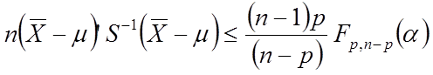

|  |  |  |  |  |  |
| --- | --- | --- | --- | --- | --- |
|  | X1 | X2 |  |  |  |
| 1 | 0,48 | 12,57 | 22,14 | 12,25 | 16,46945 |
| 2 | 40,53 | 73,68 | 1249,23 | 3318,91 | 2036,193 |
| 3 | 2,19 | 11,13 | 8,97 | 24,40 | 14,79805 |
| 4 | 0,55 | 20,03 | 21,49 | 15,68 | -18,3568 |
| 5 | 0,74 | 20,29 | 19,76 | 17,81 | -18,7602 |
| 6 | 0,66 | 0,78 | 20,48 | 233,78 | 69,19575 |
| 7 | 0,93 | 4,64 | 18,11 | 130,64 | 48,64101 |
| 8 | 0,37 | 0,43 | 23,19 | 244,61 | 75,3153 |
| 9 | 0,22 | 1,08 | 24,66 | 224,70 | 74,43368 |
| Rata | 5,185556 | 16,07 | 1408,03 | 4222,79 | 2297,93 |
|  |  |  | 156,45 | 469,20 | 255,33 |
|  |  | s | 156.45 | 255.33 |  |
|  |  |  | 255.33 | 469.20 |  |

S-Invers 0.0571294 -0.0310888

-0.0310888 0.0190492

$$9 (5.185556-μ_{1},16.07-μ_{2})\left(\begin{matrix}0.0571294 & -0.0310888 \\ -0.0310888 & 0.0190492\end{matrix}\right)\left(\begin{matrix}5.185556-μ_{1} \\ 16.07-μ_{2}\end{matrix}\right) ≤\frac{\left(9-1\right)2}{\left(9-2\right)}F_{2,7}(0.05)$$

$$9 (5.185556-μ_{1},16.07-μ_{2})\left(\begin{matrix}0.0571294 & -0.0310888 \\ -0.0310888 & 0.0190492\end{matrix}\right)\left(\begin{matrix}5.185556-μ_{1} \\ 16.07-μ_{2}\end{matrix}\right) ≤\frac{16}{\left(7\right)}x4.74$$

Atau dipisah boleh

$\sqrt{\frac{\left(9-1\right)2}{\left(9-2\right)}F_{2,7}(0.05)\frac{156.45}{9}}=\sqrt{\frac{16}{7}x4.74\frac{156.45}{9}}$ =13,72356, $\sqrt{\frac{\left(9-1\right)2}{\left(9-2\right)}F_{2,7}(0.05)\frac{469.20}{9}}=\sqrt{\frac{16}{7}x4.74\frac{469.20}{9}}$ =23,7661

5,185556-13,72356< U1 < 5,185556+ 13,72356= -8,538 <U1<18,90911

16,07-23,7661<U2<16,07+23,7661=-7,6961<U2<39,8361

**UJIAN ANALISIS PEUBAH GANDA**

**STATISTIKA 2017**

**CATATAN SELEMBAR**

1. **Diketahui vektor peubah acak X’=(X1, X2,X3, X4, X5) dengan vektor rataan $μ_{X}^{'}=[2,4,-1,3,0]$ dan matriks kovarian**

$$Σ_{X}=\left(\begin{matrix}4 & -1 & 1/2 & -1/2 & 0 \\ -1 & 3 & 1 & -1 & 0 \\ 1/2 & 1 & 6 & 1 & -1 \\ -1/2 & -1 & 1 & 4 & 0 \\ 0 & 0 & -1 & 0 & 2\end{matrix}\right)$$

**Selanjutnya Partisi X adalah**

**X= $\left[\begin{matrix}X1 \\ X2 \\ -- \\ X3 \\ X4 \\ X5\end{matrix}\right]=\left[\begin{matrix}X^{(1)} \\ -- \\ X^{(2)}\end{matrix}\right]$ dan Jika A= $\left(\begin{matrix}1 & -1 \\ 1 & 1\end{matrix}\right)$ dan B= $\left[\begin{matrix}1 & 1 & 1 \\ 1 & 1 & -2\end{matrix}\right]$**

Tentukan :

1. **E(${AX}^{(1)}$)= $\left(\begin{matrix}1 & -1 \\ 1 & 1\end{matrix}\right)\left(\begin{matrix}2 \\ 4\end{matrix}\right)$ = $\left(\begin{matrix}-2 \\ 6\end{matrix}\right)$**
2. **E (B $X^{(2)}$)= $\left[\begin{matrix}1 & 1 & 1 \\ 1 & 1 & -2\end{matrix}\right]\left(\begin{matrix}-1 \\ 3 \\ 0\end{matrix}\right)$ = $\left(\begin{matrix}2 \\ 2\end{matrix}\right)$**
3. **COV (B $X^{\left(2\right)}$)=B COV $X^{\left(2\right)}$ B**

$$\left[\begin{matrix}1 & 1 & 1 \\ 1 & 1 & -2\end{matrix}\right]\left(\begin{matrix}6 & 1 & -1 \\ 1 & 4 & 0 \\ -1 & 0 & 2\end{matrix}\right)\left(\begin{matrix}1 & 1 \\ 1 & 1 \\ 1 & -2\end{matrix}\right)$$

**= $\left(\begin{matrix}6 & 5 & 1 \\ 9 & 5 & -5\end{matrix}\right)\left(\begin{matrix}1 & 1 \\ 1 & 1 \\ 1 & -2\end{matrix}\right)$ = $\left(\begin{matrix}12 & 9 \\ 9 & 24\end{matrix}\right)$**

1. **COV (A $X^{(1)},$ B $X^{(2)}$)=A COV ($X^{(1)}, X^{(2)}$) B= $\left(\begin{matrix}1 & -1 \\ 1 & 1\end{matrix}\right)\left(\begin{matrix}1/2 & -1/2 & 0 \\ 1 & -1 & 0\end{matrix}\right)\left(\begin{matrix}1 & 1 \\ 1 & 1 \\ 1 & -2\end{matrix}\right)$**

**= $\left(\begin{matrix}-1/2 & 1/2 & 0 \\ 1,5 & -1,5 & 0\end{matrix}\right)\left(\begin{matrix}1 & 1 \\ 1 & 1 \\ 1 & -2\end{matrix}\right)=\left(\begin{matrix}0 & 0 \\ 0 & 0\end{matrix}\right)$**

1. **Diketahui matriks A = $\left[\begin{matrix}1 & 2 \\ 2 & -2\end{matrix}\right]$**

**maka**

**Matriks A tersebut dapat dibuat matriks singular decomposisi dengan rumus**

$$A=U Λ V'$$

**Dimana *U* mempunyai ortogonal vektor ciri dari AA’ pada kolomnya, dan V mempunyai ortogonal vektor ciri dari A’A pada kolomnya dan $Λ$ adalah matriks diagonal dari Akar akar cirinya.**

1. **Tentukan matriks**

**AA’= $\left[\begin{matrix}1 & 2 \\ 2 & -2\end{matrix}\right]\left[\begin{matrix}1 & 2 \\ 2 & -2\end{matrix}\right]$ = $\left(\begin{matrix}5 & -2 \\ -2 & 8\end{matrix}\right)$**

**A’A= $\left[\begin{matrix}1 & 2 \\ 2 & -2\end{matrix}\right]\left[\begin{matrix}1 & 2 \\ 2 & -2\end{matrix}\right]$ = $\left(\begin{matrix}5 & -2 \\ -2 & 8\end{matrix}\right)$**

1. **Tentukan Akar ciri dan Vektor ciri dari AA’ dan A’A**

**Karena AA’=A’A maka cukup dicari akar ciri dan vektor ciri salah satu saja.**

$\left|\left(\begin{matrix}5 & -2 \\ -2 & 8\end{matrix}\right)-a\left(\begin{matrix}1 & 0 \\ 0 & 1\end{matrix}\right)\right|$**=0 🡪=0**

**(5-a)(8-a)-4=0 -> 40-8a-5a+a2-4=0🡪a2-13+36=0**

**(a-9) (a-4)=0 a1=9, a2=4**

**a=9 maka vektor cirinya adalah**

**(b1 b2) $\left(\begin{matrix}5 & -2 \\ -2 & 8\end{matrix}\right)$ =9(b1 b2)🡪 (5B1-2B2 -2B1+8B2)=(9B1 9B2)**

**5B1-2B2=9B1🡪 -2 B2= 4 B1 , B2=1, B1=-0.5**

**-2B1+8B2=9B2🡪 -2B1=B2 B2=1, B1=-0.5**

**Vektor Ciri = (-0.5, 1), panjang vektor ciri = (1,25)0.5**

**Vektor Ciri = (-0.5/1.250.5, 1/1.250.5),**

**Vektor**

**(b1 b2) $\left(\begin{matrix}5 & -2 \\ -2 & 8\end{matrix}\right)$ =4(b1 b2)🡪 (5b1-2b2 -2b1+8b2)=(4b1, 4 b2)**

**5b1-2b2=4b1-🡪 b1=2b2 b2=1, b1=2**

**-2b1+8b2=4b2🡪 -2b1=-4b2 B2=1 B1=2**

**Vektor Ciri =(2, 1), panjang vektor ciri=50.5**

**Vektor Ciri =(2/50.5, 1/50.5)**

1. **Tentukan Matrik Singular Dekomposisi dari A**

$$A=U Λ V'$$

**Dimana *U* mempunyai ortogonal vektor ciri dari AA’ pada kolomnya, dan V mempunyai ortogonal vektor ciri dari A’A pada kolomnya dan $Λ$ adalah matriks diagonal dari Akar akar cirinya.**

$$U=\left(\begin{matrix}-0.5/{1.25}^{0.5} & 1/{1.25}^{0.5} \\ {2/5}^{0.5} & {1/5}^{0.5}\end{matrix}\right)$$

$$Λ=\left(\begin{matrix}3 & 0 \\ 0 & 2\end{matrix}\right)$$

$$V^{'}=\left(\begin{matrix}-0.5/{1.25}^{0.5} & {2/5}^{0.5} \\ 1/{1.25}^{0.5} & {1/5}^{0.5}\end{matrix}\right)$$

1. **Misalkan X1 adalah Nilai Matematika, X2=Nilai Statistika, X3=Nilai Kimia yang diambil secara acak dari 8 orang mahasiswa. Nilai tersebut adalah**

|  |  |  |  |
| --- | --- | --- | --- |
|  | X1 | X2 | X3 |
| 1 | 80 | 90 | 73 |
| 2 | 81 | 92 | 74 |
| 3 | 82 | 91 | 76 |
| 4 | 83 | 93 | 78 |
| 5 | 83 | 94 | 81 |
| 6 | 85 | 97 | 80 |
| 7 | 89 | 92 | 81 |
| 8 | 90 | 87 | 88 |

**Rata-rata Contoh, x’=(84.1, 92.0, 78.8) serta matriks ragam peragam contoh**

**S= $\left(\begin{matrix}13.3 & -2.3 & 13.6 \\ -2.3 & 8.6 & -2.8 \\ 13.6 & -2.8 & 23.0\end{matrix}\right)$**

**Tentukan selang rata-rata populasi nilai matematika, nilai statistika dan nilai Kimia; $μ_{1}; μ_{2};μ_{3}$ dengan alpha 10 % Dimana, Tabel F0.10,3, 5=3.619477 dan F0.10,3,8=2.923796**

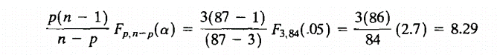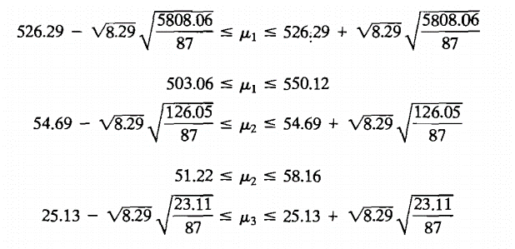

**3.a. selang untuk $μ_{1}$**

$\frac{p(n-1)}{n-p}F_{0.10,p,n-p}=\frac{3(8-1)}{8-3}F_{0.10,3,5}=\frac{21}{5}\left(3.619477\right)=$**15,2018034**

**84.1- $\sqrt{15,2018034}\sqrt{\frac{13.3}{5}}≤ μ_{1}≤$ 84.1+ $\sqrt{15,2018034}\sqrt{\frac{13.3}{5}}$**

$$77,74≤ μ_{1}≤90,46$$

**3.b. selang untuk $μ_{2}$**

**92.0- $\sqrt{15,2018034}\sqrt{\frac{8.6}{5}}≤ μ_{2}≤$ 92.0+ $\sqrt{15,2018034}\sqrt{\frac{8.6}{5}}$**

$$86,89≤ μ_{2}≤97,11$$

**3.c. selang untuk $μ_{3}$**

**78.8- $\sqrt{15,2018034}\sqrt{\frac{23.0}{5}}≤ μ_{3}≤$ 78.8+ $\sqrt{15,2018034}\sqrt{\frac{23.0}{5}}$**

$$70,44≤ μ_{3}≤87,16$$

1. Kekuatan baju ditentukan oleh kekuatan kain (X1) dan kekuatan jahitan (X2). Ada dua pabrik pembuatan baju. Katakan Pabrik A dan Pabrik B. Kita ambil baju dari pabrik A sebanyak 40 potong dan pabrik B sebanyak 40 potong. Hipotesis nol kita rata-rata kekuatan baju dari kedua pabrik itu sama. Ujilah apakah pernyaataan tersebut benar ? Gunakan alpha 0.05.

Data hasil rata-rata adalah sebagai berikut :

**X1 =** (9.3, 2.1) dan **X2 =** (10.2, 2.9)

S1 =  dan S2 = 

Asumsi Ragam Kedua Populasi sama.

Sg = $\left(\begin{matrix}2.5 & 1 \\ 1 & 4\end{matrix}\right)$

(1/40+1/40)Sg= $\left(\begin{matrix}0.125 & 0.05 \\ 0.05 & 0.2\end{matrix}\right)$

F0.05, 2, 77= 3,115366

1. Tuliskan Hipotesisnya

Ho : $\left(\begin{matrix}μ_{1A} \\ μ_{2A}\end{matrix}\right)=\left(\begin{matrix}μ_{1B} \\ μ_{2B}\end{matrix}\right)$

H1: $\left(\begin{matrix}μ_{1A} \\ μ_{2A}\end{matrix}\right)≠\left(\begin{matrix}μ_{1B} \\ μ_{2B}\end{matrix}\right)$

1. Jawablah Hipotesis tersebut



(==

**X2 - X1 =** (10.2, 2.9)- (9.3, 2.1)=(0,9 0,8)



$T^{2}=\left(\begin{matrix}0,9 & 0,8\end{matrix}\right)\left(\begin{matrix}8.89 & -2.22 \\ -2.22 & 5.56\end{matrix}\right)\left(\begin{matrix}0,9 \\ 0,8\end{matrix}\right)= 7,5625$ $c^{2}= \frac{(40+40-2)}{(40+40-2-1)}3,115366=3,16$

$T^{2}>c^{2}$ terima H1

1. **Suatu percobaan dengan menggunakan 4 perlakuan pupuk. Pupuk-pupuk tersebut kemudian disebar pada petak-petak lahan yang ditanami padi pada di blok menjadi 4 blok. Setiap blok ada 4 petak. Randomisasi 4 perlakuan dilakukan untuk setiap blok. Pada saat panen diukur bobot biji dan bobot serasak per petak. Matriks jumlah kuadrat adalah sebagai berikut :**

**P (Matriks Perlakuan)= B (Matriks Blok) = **

**E (Matriks Galat) = **

1. **Tentukan derajat bebas perlakuan=**

**4-1=3**

1. **Tentukan derajat bebas Blok**

**2-1=1**

1. **Tentukan derajat bebas Galat**

**4x4 – 1- 3- 1=11**

1. **Buatlah Hipotesis percobaan di atas**

**Hipotesis terhadap perlakuan**

**Ho : ${\left(\begin{matrix}μ_{1} \\ μ_{2}\end{matrix}\right)}_{p1}={\left(\begin{matrix}μ_{1} \\ μ_{2}\end{matrix}\right)}_{p2}={\left(\begin{matrix}μ_{1} \\ μ_{2}\end{matrix}\right)}_{p3}={\left(\begin{matrix}μ_{1} \\ μ_{2}\end{matrix}\right)}_{p4}$**

**H1 : Vektor rataan ke i tidak sama dengan vektor rataan ke j, i tidak sama dengan j**

**Hipotesis terhadap blok**

**Ho : ${\left(\begin{matrix}μ_{1} \\ μ_{2}\end{matrix}\right)}_{blok1}={\left(\begin{matrix}μ_{1} \\ μ_{2}\end{matrix}\right)}_{blok2}$**

**H1: : ${\left(\begin{matrix}μ_{1} \\ μ_{2}\end{matrix}\right)}_{blok1}≠{\left(\begin{matrix}μ_{1} \\ μ_{2}\end{matrix}\right)}_{blok2}$**

1. **Pertanyaan = Apakah perlakuan 4 pupuk tersebut mempunyai pengaruh yang sama terhadap respon ? (gunakan alpha= 5 %).**

**P (Matriks Perlakuan)=** 

**B (Matriks Blok) =** 

**E (Matriks Galat) =** 

P+E=**+****= $\left(\begin{matrix}149289,4 & 51762,2 \\ 51762,2 & 104481,1\end{matrix}\right)$**

|  |  |
| --- | --- |
|  |  |
|  |  |

U tabel=0.316

Terima Ho